探求科学奥秘 展望科技前沿 拓宽知识结构 促进学科交融
东南大学课外研学讲座
讲座名称：用户上网流量测量方法
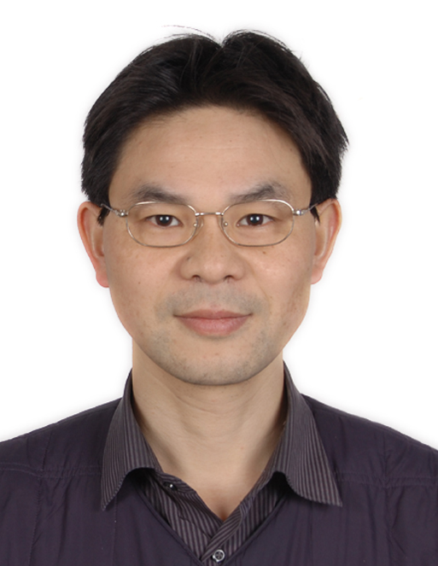
报告人： 程光 教授
报告人简介：
东南大学计算机科学与工程学院教授，工学博士，江苏省高速网络管理与服务品质监测工程技术研究中心副主任，计算机工程系系主任，IEEE会员，中国计算机学会高级会员，互联网专委会委员，多个国际学术会议委员会委员。目前研究兴趣在网络安全、网络测量、网络行为学、网络管理和科学可视化等。先后主持参加国家973项目、国家科技支撑项目、国家自然基金、教育部科技重点项目、江苏省自然基金等20多项纵向课题研究，目前正承担主持4项纵向课题研究和1项横向课题的研究工作。发表学术论文60余篇，出版专著《互联网流测量》及大学教材共4部，申请和授权专利近20项。现为本科生开设《计算机网络》、硕士生开设《计算机网络安全》和博士生开设《网络测量与行为学》等课程。
主要研究方向：网络测量、网络安全、网络管理
讲座内容介绍：
QQ、上网浏览、电子邮件等网络应用是以什么方式在网络中体现？你的计算机中有无僵尸、病毒？网络管理员能够对用户的应用进行监控吗？这些问题都需要网络流量进行观测才能知道。网络流量观测是指从互联网的核心主干网络中抓获用户的流量，从所抓获的流量中提取流量的相关信息，网络管理人员可以根据流量观测每个用户的上网情况，跟踪和理解用户的上网行为，以实现对网络的管理和安全保护。本报告介绍为什么要观测网络流量，我们能够使用测量的网络流量做什么，如何实现从网络中观测流量，网络测量中会有什么难以解决的问题等。
讲座时间：2012年3月28日
讲座地点： 教1-311
欢迎各学院各年级学生踊跃参加
教务处实践教学科
课外研学讲座活动指导中心
计算机科学与工程学院学生会
二〇一二年三月二十六日
备注：课外研学讲座是由教务处课外研学讲座活动指导中心承办的官方科技类讲座，听报告（讲座）后，如实填写讲座现场发放的《学生聆听科技、学术报告 学分认定书》并提供后续研学材料（如：评论、文献综述、读书报告或报告人要求的文字材料等），经学生所在院系“课外研学活动指导小组”认定后可获得0.3～0.5个课外研学学分。

